Jak mierzyć interwencję Banku Centralnego?

-M0

-Kredyt udzielony Instytucjom finansowym(FI)

- Krajowy dług banku centralnego

- Krajowy Dług Banku centralnego wobec Instytucji finansowych

Giovannone , Lenza, Pilla and Reichlin(2012)( THE ECB AND THE INTERBANK MARKET) sugerują mierzenie interwencji EBC po kryzysie stopniem pośrednictwa EBC w udzielaniu kredytów pomiędzy instytucjami Finansowymi. Korzystając ze zagregowanych bilansów instytucji finansowych należących do Eurosystemu konstruują miarę jako $\frac{Kredyty od banku centralnego}{Kredyty ogólem pomiędzy FI}$. Miara ta ma uchwycić niestandardowe metody prowadzenia polityki pieniężnej takie jak Quantative Easing etc.. Na warunki Polskie miara ta nie spełni swojego zadania gdyż NBP, z wyjątkiem kryzysu nie pośredniczyło w istotnym stopniu(patrz rysunek).

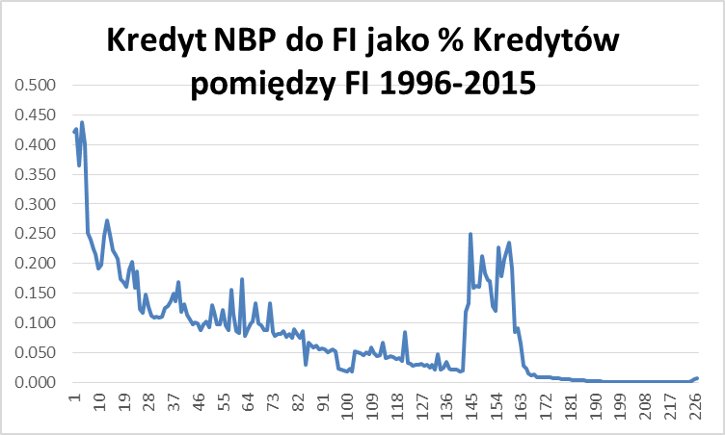

Rysunek 1 Wysoki stopień kredytów NBP na początku okresu wynika z procesu transformacji i finansowania kredytów banków państwowych. Widocznie widać kryzys, ale oprócz tego nie jest to dobra miara.

W związku z tym potrzeba skonstruować z bilansu Banku Centralnego i Zaagregowanych danych Sektora finansowego inną miarę. Narzuca się M0, gdyż jest ściśle kontrolowana przez NBP.Niestety jest to kiepska miara interwencji gdyż nie uchwyci pośredniczenia w udzielaniu kredytów, ani wpływu operacji otwartego rynku. Poza tym spora część M0 nie jest trzymana przez instytucje sektora finansowego (gotówka) oraz jest ono bardzo wachliwe(patrz rysunek 2) oraz niezbyt skorelowane ze stopami procentowymi.Następną propozycją jest Krajowy Dług Netto NBP:

$Interwencja.II=\frac{Krajowy NBP Dług Netto }{Aktywa krajowe FI}=\frac{Depozyty FI+Bony pieniężne NBP-Aktywa Krajowe NBP}{Aktywa krajowe FI}$

Miara ta mierzy ile ze środków instytucji finansowych jest pożyczonych NBP w celu trzymania aktywów zagranicznych. Czyli mierzy pozycję inwestycyjną sektora fiannsowego w stosunku do NBP. Jeśli NBP wypuszcza środki na rynek to robi to w postaci zredukowania pozycji inwestycyjnej poprzez zrollowanie mniejszej ilości bonów skarbowych, przez utworzenie linie kredytowej lub zmianę

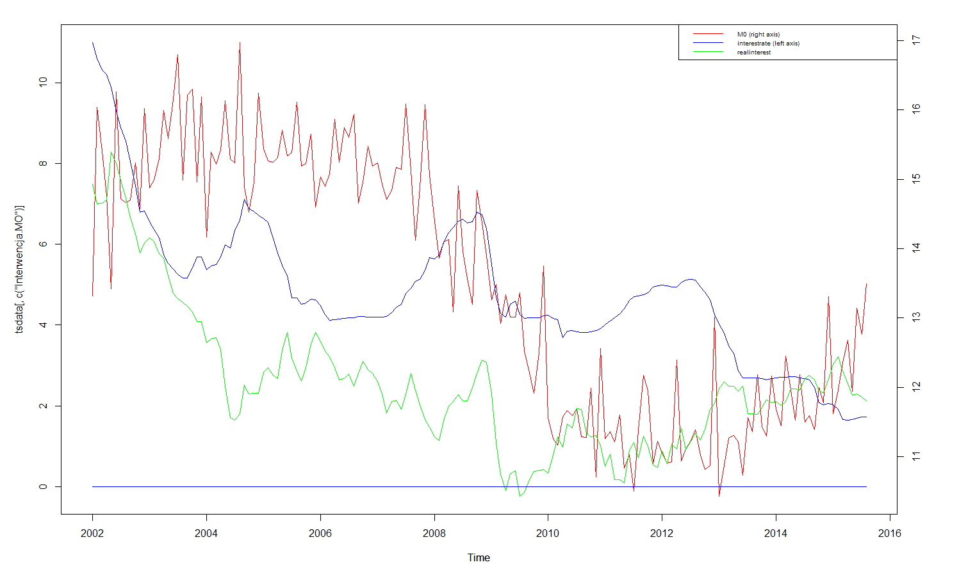 Rysunek 2 M0 w Polsce jako procent aktywów krajowych sektora finansowego na tle 3-miesięcznych stóp.

oprocentowania depozytów. Interwencja.II nie zawiera pieniądza papierowego ale jeśli NBP urzyłoby gotówki w relacjach z krajowymi instytucjami to jedna lub wiele z pozycji w liczniku by się zmieniła. Problem z tą miarą leży w Aktywach Krajowych. Do 2004 NBP trzymało istotną transzę długu instytucji publicznych, wygaszając powoli te pozycje. Nie da się ukryć, że tego typu interwencja miała wpływ na oprocentowanie długu publicznego. Ciężko powiedzieć czy miało to istotny wpływ na stopę międzybankową. Ponieważ jesteśmy zainteresowani wpływem NBP na rynek Międzybankowy te pozycje nie powinny być uwzględnione. Stąd ostateczna miara interwencji:

$Interwencja=\frac{Krajowy Dług NBP Netto wobec FI}{Aktywa krajowe FI}= \frac{Depozyty FI+Bony pieniężne NBP-Kredyty do FI}{Aktywa krajowe FI}$ 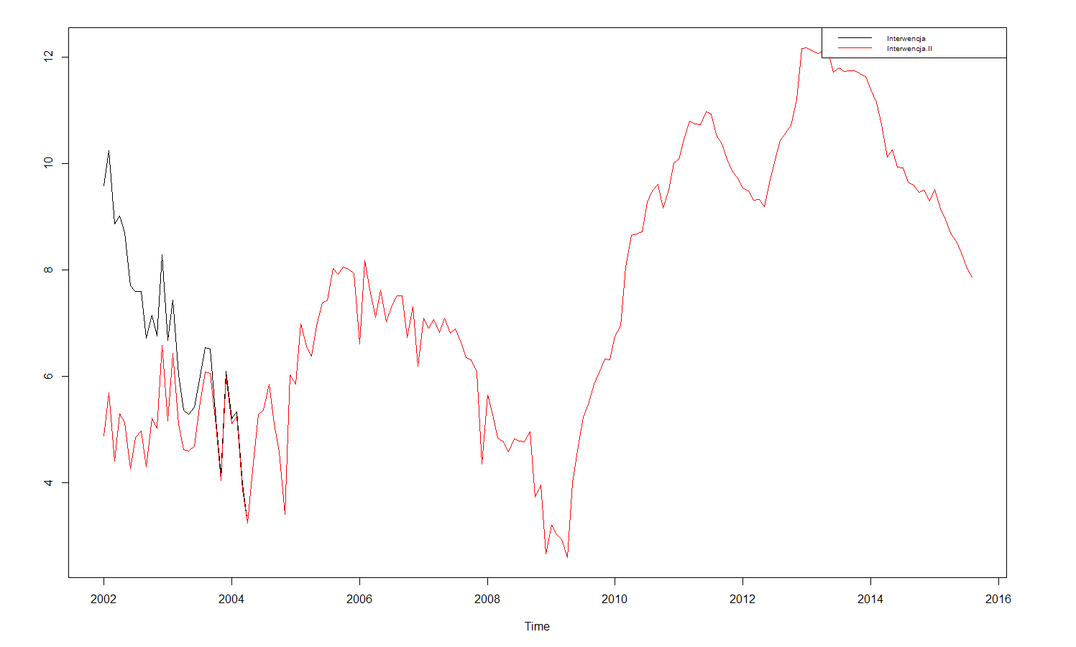

Rysunek 3 Miary interwencji. Wyższa wartość na wykresie oznacza, że bank centralny pożycza większy % funduszy. Rosnący wykres oznacza, że bank centralny powstrzymuje krótkoterminową stopę przed spadkiem(Oferuje stopę i akumuluje)

Jak widać na rysunku miary te różni się znacząco w latach 2002-2004 oraz są identyczne w późniejszym okresie. Wysoki poziom Iterwencji oznacza że NBP ściąga dużo funduszy z rynku międzybankowego. Niski poziom interwencji sugeruje luźną politykę i mała ilość funduszy na bilansie NBP. Rosnąca krzywa interwencji oznacza że Bank Centralny akumluje fundusze, czyli powstrzymuje stopę przed spadkiem. Bliska stałej krzywa oznacza, że naturalna rynkowa stopa międzybankowa jest na poziomie referencyjnym i NBP nie musi zmieniać swojego bilansu by utrzymać stopę polityki pieniężnej. Malejąca Krzywa oznacza że NBP powstrzymuje wzrost stopy międzybankowej i pozbywa się długu wobec sektora finansowego. Z tego wykresu można odczytać dwa typy interwencji NBP-ilościową czyli wielkość finansowania aktywów zagranicznych oraz powstrzymywanie stopy rynkowej przed ruchem w konkretnym kierunku.

Należ zauważyć, że przyjęcie tego podejścia wprowadza pojęcie naturalnej nominalnej stopy procentowej, czyli stopy jaka byłby na rynku jeśli NBP by nie interweniowało( czyli trzymało stały średni procent aktywów systemu finansowego i nie powstrzymywało stopy.

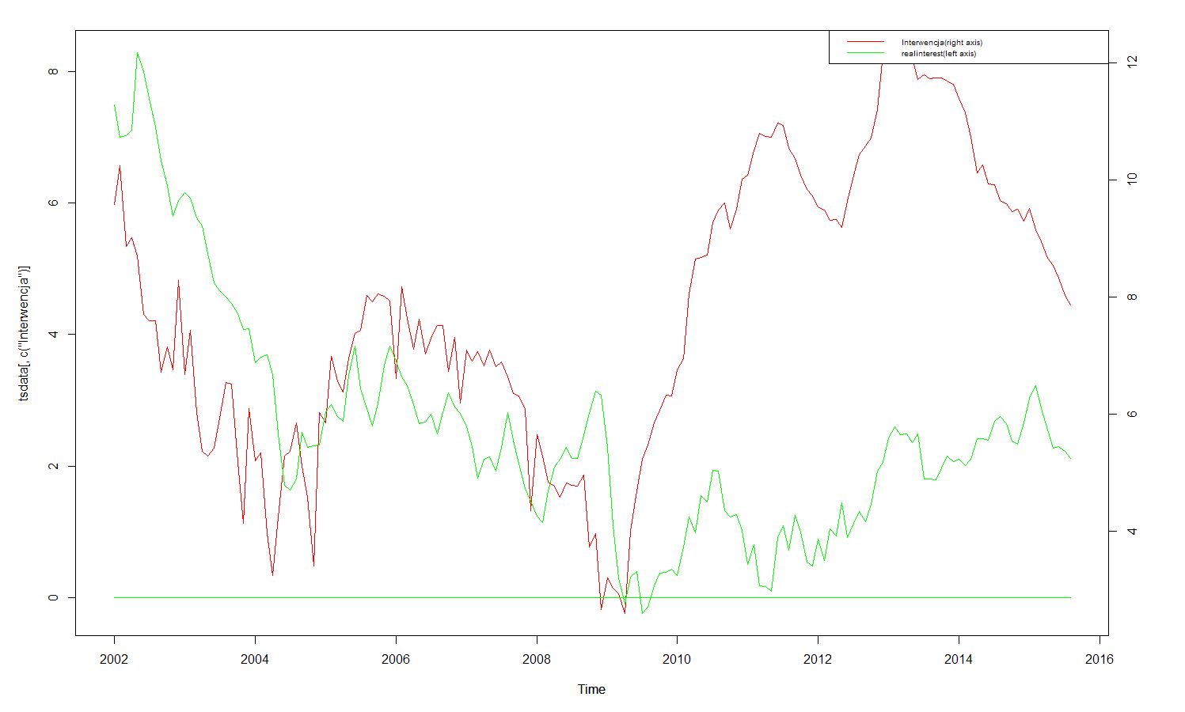

Rysunek 4Miara interwencji i realna stopa procentowa

Widzimy, że w okresie 2005-2007 realna stopa procentowa oferowana przez NBP była blisko naturalnej stopy oraz udział NBP w sektorze finansowym był blisko średniego poziomu. Zgodnie z proponowaną interpretacją NBP w zasadzie nie interweniował na rynku, chociaż stopa operacji otwartego rynku w 2005-2006 spadła z 6.5% do 4% a później wzrosła do 5%. Ilustruje to podstawową kwestię, że zmiana stóp NBP nie oznacza jednoznacznie interwencji ze strony banku centralnego. Podobnie pozostawienie stopy na niezmienionym poziomie nie oznacza braku interwencji, gdyż naturalna stopa rynkowa mogła się zmienić w międzyczasie

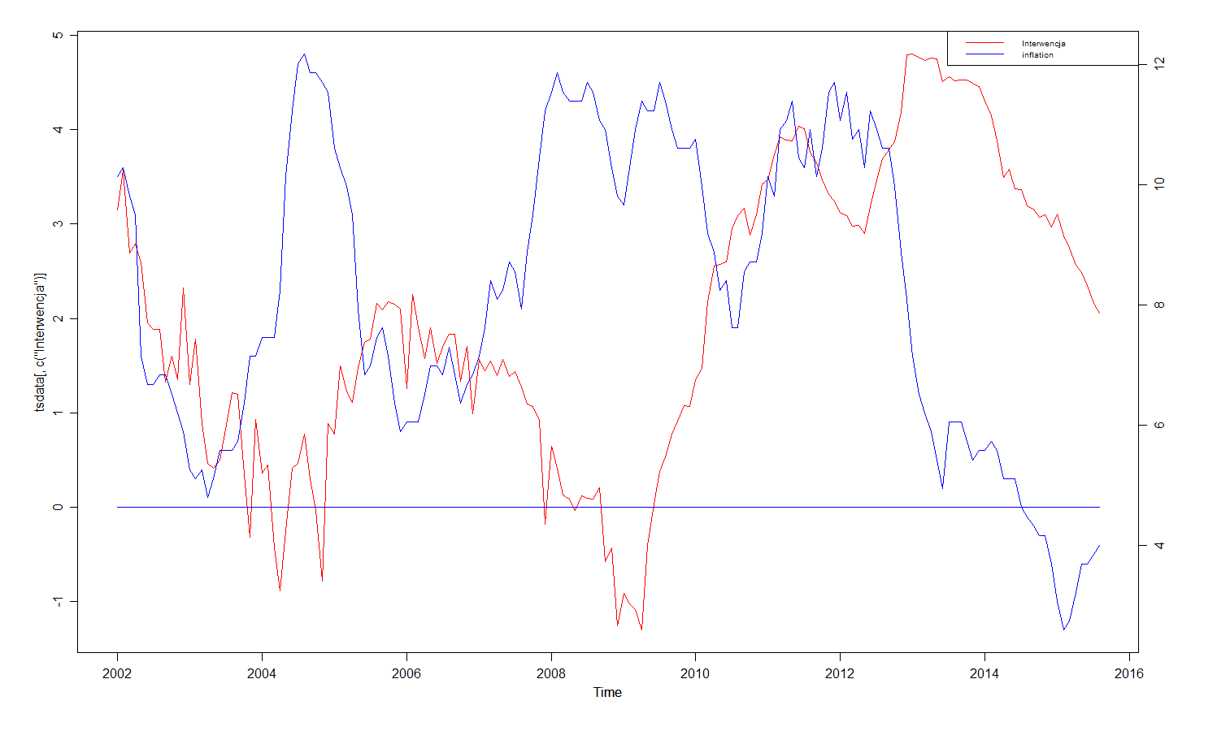

Rysunek 5 Miara Interwencji a Inflacja CPI

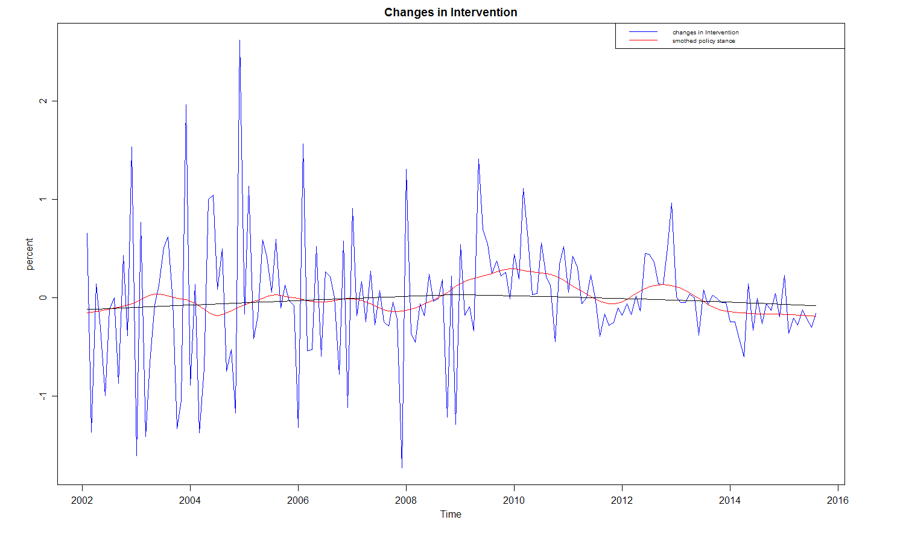

Rysunek 6 Zmiany stanowiska polityki pieniężnej.

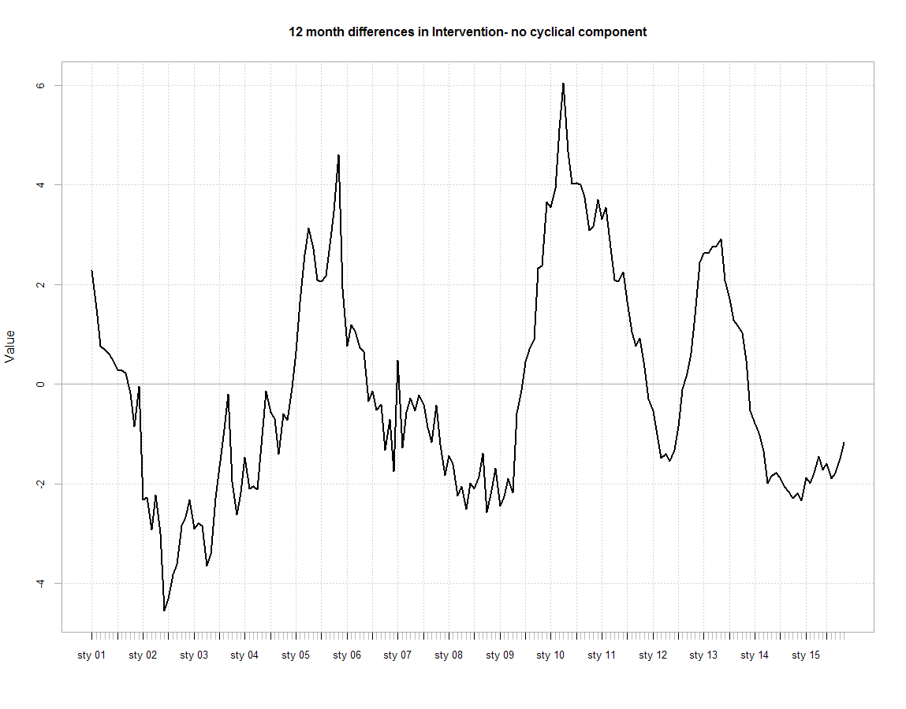

Rysunek 7 12 miesięczne różnice Interwencji- zastosowane w celu wyeliminowania komponentów cyklicznych.

**W poszukiwaniu stopy bez interwencji:**

Zdefiniujmy stopę procentową $r_{natural,t}$ jako stopę realną która byłaby na rynku , gdyby Bank centralny nie zmieniał poziomu Interwencji oraz trzymał ją na średnim poziomie. Różnicę tej stopy od stopy rynkowej można uznać za miarę ingerencji banku centralnego.

Zakładając, że zwiększenie interwencji wpływa liniowo na stopę procentową na rynku dostajemy model:

$i_{t}-π_{t}=r_{natural,t}+ α*{Interwencja}_{t}$ + $β*∆{Interwencja}_{t}+γ_{t}$, $γ_{t} \sim N(0,σ_{γ})$ I.I.D

$r_{natural,t}=r_{natural,t-1}+ϵ_{t} , ϵ_{t} \sim N(0,σ_{ϵ})$ I.I.D

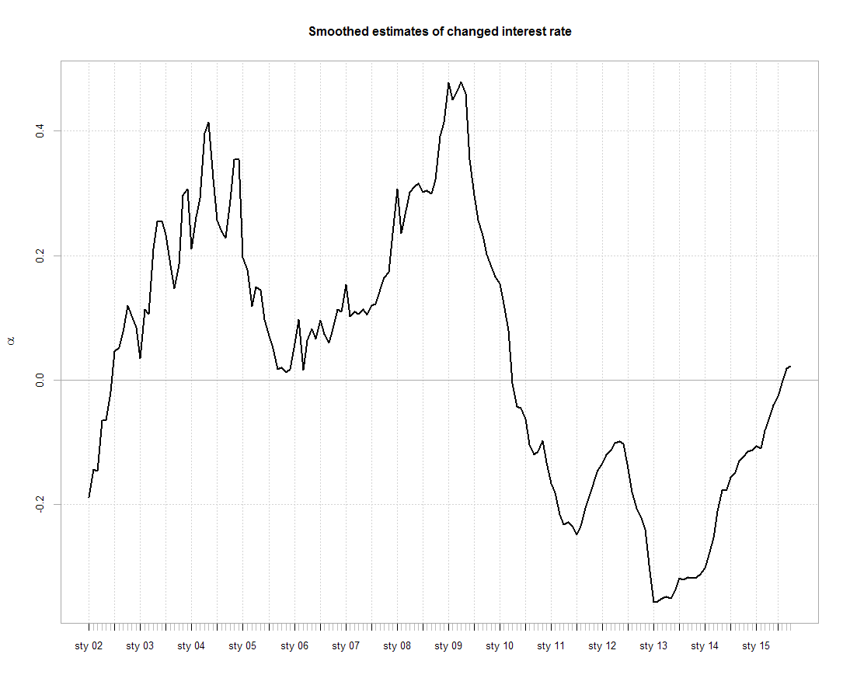

Rysunek 8 Estymacja wpływu interwencji na stopę realną($r_{natural,t}-r_{t})$. Maksymalny efekt to 45 punktów bazowych.

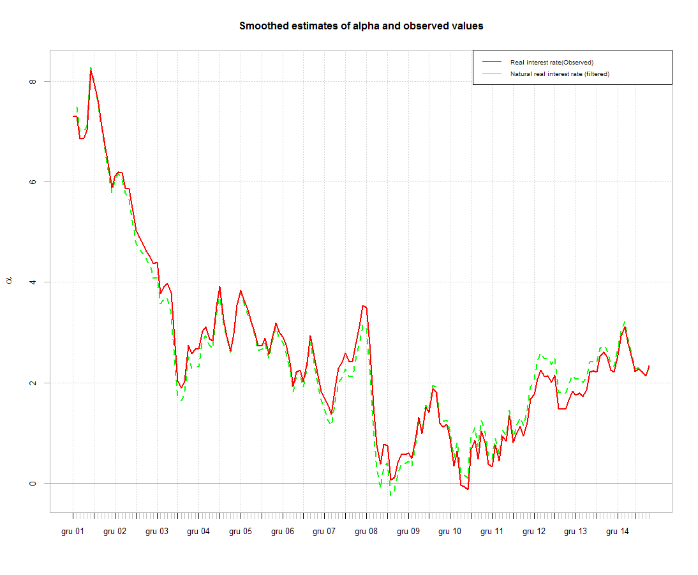

Rysunek 9 Estymacja wpływu interwencji na stopę realną

**Estymacje z miarą interwencji**

Zdefiniujmy stopę $i_{non int,t}$- czyli stopę którą Bank Centralny musiałby ustalić by nie zmieniać poziomu Interwencji- czyli nie ściągać/wypuszczać funduszy na rynek.

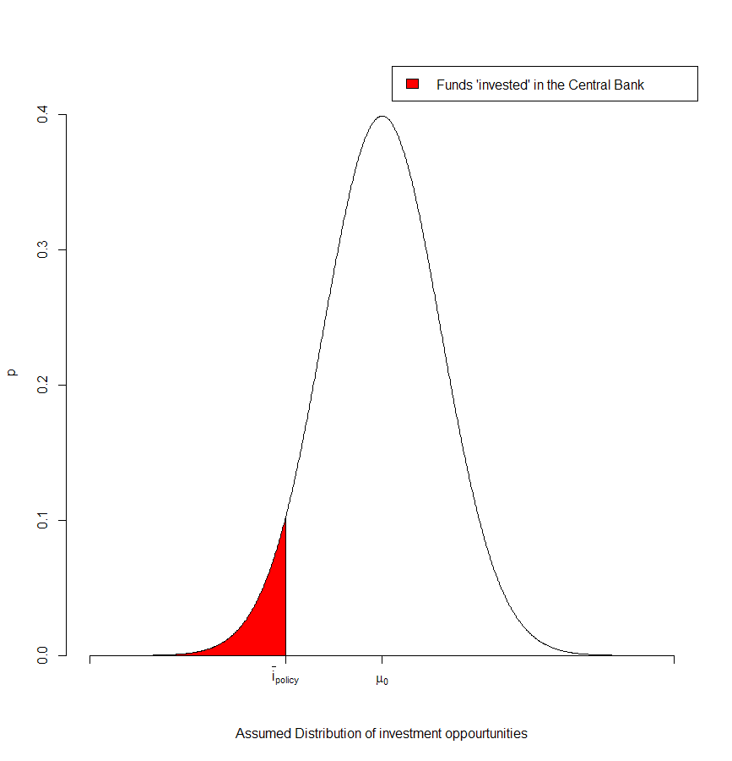

Rysunek Wykres przedstawia hipotetyczną krzywą oczekiwanych zwrotów z inwestycji. Fundusze zainwestowane w zagraniczne aktywa Banku Centralnego, to fundusze o oczekiwanej stopie zwrotu niższej niż stopa referencyjna.. Jeśli krzywa możliwych zwrotów oczekiwanych z inwestycji się przesunie, ilość funduszy zgromadzonych przez NBP się zmienia. Dzieje się to bez zmiany stopy referencyjnej. Sugeruje to, że istnieje stopa która sprawi że NBP będzie miało stałą część aktywów systemu finansowego na inwestycje w aktywa zagraniczne.

Czyli Stopa $i_{non int,t}$ jest zdefiniowana jako stopa przy której NBP nie zmienia swojej pozycji na rynku długu(Dług NBP wobec krajowego systemu finansowego jest stałym % aktywów systemu finansowego).

Założymy teraz, że jeśli stopa referencyjna( $i_{policy,t}$) różni się od stopy $i_{non int,t}$ to zmiana Interwencji($∆{Interwencja}_{t}$) będzie wprost proporcjonalna do $i_{non int,t}{-i}_{policy,t}$. Czyli do dostosowania pozycji NBP dochodzi stopniowo. Powodem jest fakt, że w danym miesiącu tylko część środków jest dostępna na reinwestycje, z których tylko cześć jest „inwestowana” w BC.

Drugie założenie jest takie, że poziom stopy $i_{non int,t}$ jest odzwierciedlony w stopach rynkowych WIBOR. Zmiana średniej rozkładu zwrotów możliwości inwestycyjnych banków powinna być widoczna w stopach międzybankowych.

Jeśli założymy, że stopa naturalna objawia się w stopie rynkowej 1:1 to

$$i_{WIBOR3M,t}=i_{non int,t}+premium$$

$$e_{t}=i_{non int,t}{-i}_{policy,t}={i_{WIBOR3M,t}-i}_{policy,t}-premium$$

Stąd poniższy model:

${i_{WIBOR3M,t}-i}_{policy,t}=premium+e_{t}+w_{t}, w_{t} \sim N(0,σ_{w})$ I.I.D

$∆{Interwencja}_{t}= α*e_{t}+v_{t}, v_{t} \sim N(0,σ_{v})$ I.I.D

$e_{t}=γe_{t-1}+ϵ_{t} , ϵ_{t} \sim N\left(0,σ_{ϵ}\right)$ I.I.D

Interpretacja $e_{t}$ to różnica pomiędzy stopą nieinterwencyjną, a stopą podyktowaną przez bank centralny. Różnica ta jest powiązana z miarą Interwencji. Oznacza to, że aby utrzymać stopy referencyjne ponad stopami naturalnymi, Bank Centralny musi „interweniować”, czyli pożyczać więcej od sektora Bankowego(stąd $α<0$). Spodziewana jest także, istotna wartość $γ$ gdyż wiele badań sugeruję Inercję polityki pieniężnej.

$α$ $γ$ $σ_{v}$ $σ_{w}$ $σ_{ϵ}$ $premium$

-1.930 0.9116 4.2544 0.0391 0.016 0.320 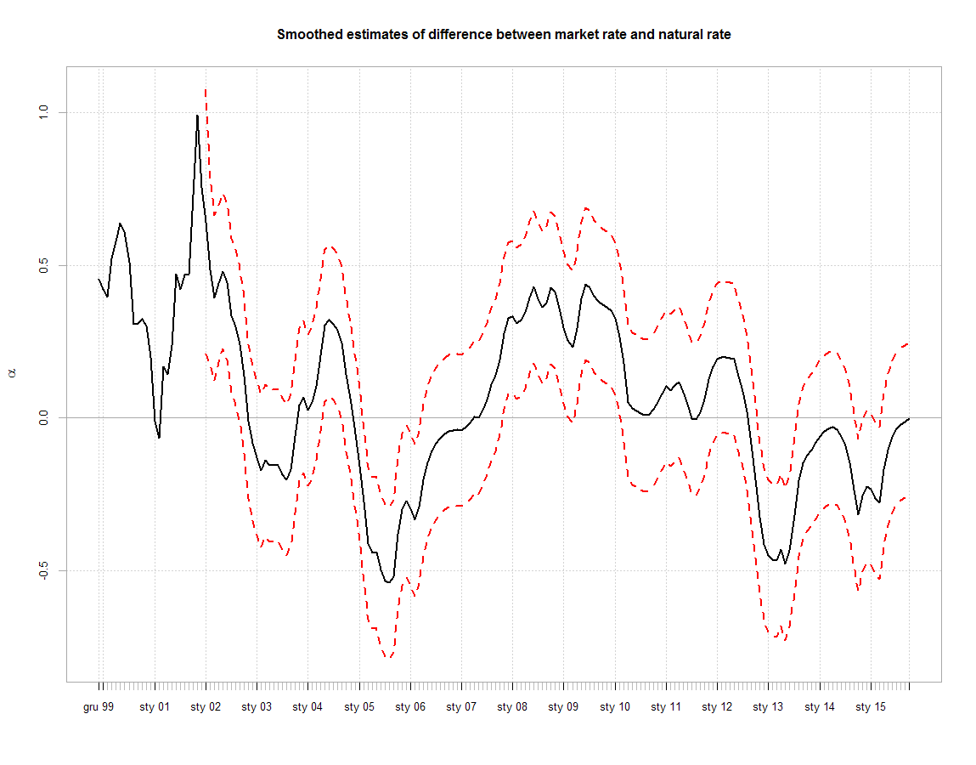

Rysunek 11 Estymacja różnicy odchylenia stopy polityki od stopy nieinterwencyjnej przy założeniu stałej ceny ryzyka i w Wibor3M

Powyższy model zakłada, że poziom stopy referencyjnej nie ma wpływu na Wibor3M. Jako że jest to niezgodne z stylizowanymi faktami dotyczącymi stóp na rynku międzybankowym. Stąd teraz założymy że Wibor3M jest ważoną średnią Stopy nieinterwencyjnej oraz stopy referencyjnej, czyli:

$$i_{WIBOR3M,t}=δi_{natural,t}+\left(1-δ\right)i_{policy,t}+ premium$$

Stąd poniższy model:

$i_{WIBOR3M,t }=δi_{non int,t}+\left(1-δ\right)i_{policy,t}+ premium+w_{t}, w_{t} \sim N(0,σ_{w})$ I.I.D

$∆{Interwencja}_{t}= α*(i_{natural,t}-i_{policy,t})+v_{t}, v_{t} \sim N(0,σ_{v})$ I.I.D

$i_{natural,t}=γi_{natural,t-1}+ ϵ_{t} , ϵ_{t} \sim N\left(0,σ_{ϵ}\right)$ I.I.D

- 0.2801 0.343 0.656 0.974 4.644748 0.012 0.293 0.400

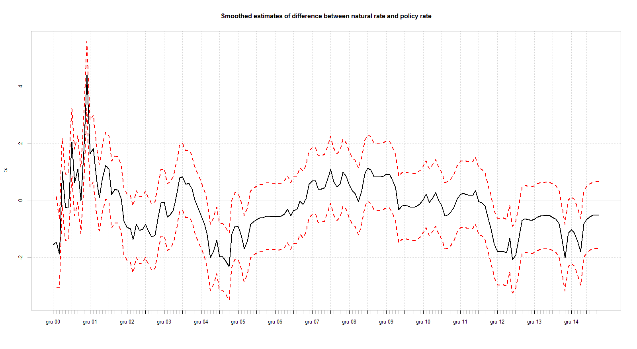

Rysunek 12 Różnica Stopa nieinterwencyjna z modelu-Stopa referencyjna NBP wraz z 95% przedziałami ufności.. W kształcie rysunek przypomina rysunek 11, natomiast wartości są znacząco większe.

Wyniki z obu modeli pomagają ocenić politykę stopy procentowej NBP. W latach 2008-2009 NBP utrzymywało stopę poniżej stopy nieinterwencyjnej, później 2010-2011 stopy referencyjne były blisko stopy nieinterwencyjnej oraz po 2011 stopy NBP były powyżej wyestymowanej stopy. Mając te wyniki można szukać reguł decyzyjnych ala Taylor, które będą niezależne od problemu z popytem na pieniądz. Estymację pokazują także że ok. 35 % zmian WIBOR3M jest podyktowane zmianami w rozkładzie dostępnych inwestycji, a 65% poziomem stopy referencyjnej. Wyniki ostatniego Modelu dają znaczącą siłę Bankowi centralnemu we wpływaniu na stopy międzybankowe, siłę, która BC jednak wykorzystuje.